BỘ GIÁO DỤC VÀ ĐÀO TẠO
TRƯỜNG ĐẠI HỌC SƯ PHẠM KỸ THUẬT HƯNG YÊN



ĐỒ ÁN 4

XÂY DỰNG HỆ THỐNG HỖ TRỢ LẬP KẾ HOẠCH DU LỊCH

NGÀNH: CÔNG NGHỆ THÔNG TIN
CHUYÊN NGÀNH: KỸ THUẬT PHẦN MỀM

SINH VIÊN: NGUYỄN VĂN TRƯỜNG
MÃ LỚP: 12523W.1
HƯỚNG DẪN: TS. HOÀNG QUỐC VIỆT

HƯNG YÊN – 2026

NHẬN XÉT

Nhận xét của giảng viên hướng dẫn:
.......................................................................................................................................
.......................................................................................................................................
.......................................................................................................................................
.......................................................................................................................................
.......................................................................................................................................
.......................................................................................................................................
.......................................................................................................................................
.......................................................................................................................................
.......................................................................................................................................
.......................................................................................................................................
.......................................................................................................................................
.......................................................................................................................................
.......................................................................................................................................
.......................................................................................................................................
.......................................................................................................................................
.......................................................................................................................................
.......................................................................................................................................
.......................................................................................................................................
.......................................................................................................................................
.......................................................................................................................................
.......................................................................................................................................
GIẢNG VIÊN HƯỚNG DẪN
(Ký và ghi rõ họ tên)

LỜI CAM ĐOAN

Em xin cam đoan đồ án “Xây dựng hệ thống hỗ trợ lập kế hoạch du lịch” là kết quả thực hiện của bản thân em dưới sự hướng dẫn của thầy Hoàng Quốc Việt.
Những phần sử dụng tài liệu tham khảo trong đồ án đã được nêu rõ trong phần tài liệu tham khảo. Các kết quả trình bày trong đồ án và chương trình xây dựng được hoàn toàn là kết quả do bản thân em thực hiện.
Nếu vi phạm lời cam đoan này, em xin chịu hoàn toàn trách nhiệm trước khoa và nhà trường.
Hưng Yên, ngày … tháng … năm…..
Sinh viên

…………………………………..
LỜI CẢM ƠN

Để có thể hoàn thành đồ án này, lời đầu tiên em xin phép gửi lời cảm ơn tới bộ môn Công nghệ phần mềm, Khoa Công nghệ thông tin – Trường Đại học Sư phạm Kỹ thuật Hưng Yên đã tạo điều kiện thuận lợi cho em thực hiện đồ án môn học này.
Đặc biệt em xin chân thành cảm ơn thầy Hoàng Quốc Việt đã rất tận tình hướng dẫn, chỉ bảo em trong suốt thời gian thực hiện đồ án vừa qua.
Em cũng xin chân thành cảm ơn tất cả các Thầy, các Cô trong Trường đã tận tình giảng dạy, trang bị cho em những kiến thức cần thiết, quý báu để giúp em thực hiện được đồ án này.
Mặc dù em đã có cố gắng, nhưng với trình độ còn hạn chế, trong quá trình thực hiện đề tài không tránh khỏi những thiếu sót. Em hi vọng sẽ nhận được những ý kiến nhận xét, góp ý của các Thầy giáo, Cô giáo về những kết quả triển khai trong đồ án.
Em xin trân trọng cảm ơn!

MỤC LỤC
NHẬN XÉT 2
DANH MỤC CÁC THUẬT NGỮ 7
DANH MỤC CÁC BẢNG 8
DANH MỤC CÁC HÌNH VẼ, ĐỒ THỊ 9
CHƯƠNG 1: TỔNG QUAN VỀ ĐỀ TÀI 10
1.1. Lý do chọn đề tài 10
1.2. Mục tiêu của đề tài 10
1.2.1 Mục tiêu tổng quát 10
1.2.2 Mục tiêu cụ thể 11
1.3. Giới hạn và phạm vi của đề tài 12
1.3.1 Đối tượng nghiên cứu 12
1.3.2 Phạm vi nghiên cứu 12
1.4. Nội dung thực hiện 12
1.5. Phương pháp tiếp cận 13
CHƯƠNG 2: CƠ SỞ LÝ THUYẾT 14
2.1. Quy trình phát triển phần mềm 14
2.2. Công nghệ Backend – ASP.NET Core 15
2.3. Công nghệ Frontend – React 15
2.4. Hệ quản trị cơ sở dữ liệu - MySQL 16
CHƯƠNG 3: PHÂN TÍCH THIẾT KẾ PHẦN MỀM 17
3.1 Phát biểu yêu cầu 17
3.1.1 Yêu cầu chức năng 17
3.2 Đặc tả yêu cầu phần mềm 19
3.2.1 Use case tổng quát 19
3.2.2 Use case đặt tour 20
3.2.3 Use case quản lý chuyến đi 25
3.2.4 Use case đăng nhập 34
3.2.5 Use case quản lý tour du lịch 36
3.3 Biểu đồ lớp thực thể 42
3.4 Biểu đồ tuần tự 46
3.4.1 Biểu đồ tuần tự chức năng đăng nhập 46
3.4.2 Biểu đồ tuần tự chức năng đánh giá 47
3.4.3 Biểu đồ tuần tự chức năng đặt phòng 48
3.4.4 Biểu đồ tuần tự chức năng đặt tour 48
3.4.5 Biểu đồ tuần tự chức năng lập lịch trình 49
3.5 Mô hình cơ sở dữ liệu 49
CHƯƠNG 4: PHÂN TÍCH THIẾT KẾ PHẦN MỀM 50

DANH MỤC CÁC THUẬT NGỮ

STT | Từ viết tắt | Cụm từ tiếng anh | Diễn giải
1 | API | Application Programming Interface | Giao diện lập trình ứng dụng
2 | REST | Representational State Transfer | Kiến trúc truyền tải trạng thái đại diện
3 | SQL | Structured Query Language | Ngôn ngữ truy vấn có cấu trúc
4 | CRUD | Create, Read, Update, Delete | Tạo, đọc, cập nhật, xóa dữ liệu
5 | JS | JavaScript | Ngôn ngữ lập trình kịch bản phía trình duyệt
6 | CSS | Cascading Style Sheets | Ngôn ngữ định dạng tầng
7 | HTML | Hypertext Markup Language | Ngôn ngữ đánh dấu siêu văn bản
8 | JWT | JSON Web Token | Mã thông báo web dạng JSON

DANH MỤC CÁC BẢNG

Bảng 3-1: Mô tả Use Case đặt tour 20
Bảng 3-2: Luồng sự kiện Use Case đặt tour 21
Bảng 3-3: Mô tả Use Case quản lý chuyến đi 25
Bảng 3-4: Luồng sự kiện Use Case quản lý chuyến đi 28
Bảng 3-5: Mô tả Use Case đăng nhập 34
Bảng 3-6: Luồng sự kiện Use Case đăng nhập 35
Bảng 3-7: Mô tả Use Case quản lý tour du lịch 37
Bảng 3-8: Luồng sự kiện Use Case quản lý chuyến đi 38

DANH MỤC CÁC HÌNH VẼ, ĐỒ THỊ

Hình 3-1 : Biểu đồ use case tổng quát 19
Hình 3-2 : Biểu đồ use case đặt tour 20
Hình 3-3 : Biểu đồ use case quản lý chuyến đi 25
Hình 3-4 : Biểu đồ use case đăng nhập 34
Hình 3-5 : Biểu đồ use case quản lý tour du lịch 36
Hình 3-6 : Biểu đồ lớp tổng quát(1) 42
Hình 3-7 : Biểu đồ lớp tổng quát(2) 42
Hình 3-8 : Biểu đồ tuần tự chức năng đăng nhập 46
Hình 3-9 : Biểu đồ tuần tự chức năng đánh giá 47
Hình 3-10 : Biểu đồ tuần tự chức năng đặt phòng 48
Hình 3-11 : Biểu đồ tuần tự chức năng đặt tour 48
Hình 3-12 : Biểu đồ tuần tự chức năng lập lịch trình 49

TỔNG QUAN VỀ ĐỀ TÀI
  - Lý do chọn đề tài
Trong những năm gần đây, nhu cầu du lịch của người dân ngày càng tăng cao nhờ mức sống được cải thiện và xu hướng trải nghiệm, khám phá được nhiều người, đặc biệt là giới trẻ, quan tâm. Du lịch không chỉ là hoạt động nghỉ ngơi, giải trí mà còn là dịp để mỗi người khám phá văn hóa, ẩm thực và cảnh quan của các vùng miền khác nhau.
Tuy nhiên, việc lập kế hoạch cho một chuyến đi vẫn còn gặp nhiều khó khăn. Đối với những người muốn tự thiết kế lịch trình, họ thường mất nhiều thời gian để tìm kiếm thông tin về điểm đến, sắp xếp lịch trình hợp lý và ước tính chi phí. Trong khi đó, đối với những người lựa chọn tour có sẵn, việc so sánh giá cả, dịch vụ và lịch trình giữa nhiều đơn vị cung cấp cũng không hề đơn giản, đặc biệt khi thông tin còn nằm rải rác trên nhiều nguồn khác nhau.
Trong khi đó, công nghệ thông tin và các nền tảng web ngày càng phát triển, mở ra khả năng xây dựng những hệ thống hỗ trợ người dùng lập kế hoạch du lịch một cách nhanh chóng, trực quan và tiết kiệm thời gian hơn.
Vì vậy, nhóm em chọn đề tài “Xây dựng hệ thống hỗ trợ lập kế hoạch du lịch” nhằm phát triển một website giúp người dùng có thể tự thiết kế lịch trình cá nhân theo sở thích, ngân sách và thời gian của mình, hoặc lựa chọn nhanh các tour du lịch có sẵn phù hợp với nhu cầu. Đây cũng là cơ hội để nhóm vận dụng kiến thức đã học vào một bài toán thực tế, đồng thời rèn luyện kỹ năng phân tích và thiết kế hệ thống.
  - Mục tiêu của đề tài

1.2.1 Mục tiêu tổng quát
Xây dựng một website hỗ trợ lập kế hoạch du lịch, cho phép người dùng lựa chọn một trong hai hình thức: tự thiết kế lịch trình cá nhân theo nhu cầu, hoặc tham khảo và đặt các tour du lịch có sẵn phù hợp với thời gian, ngân sách và sở thích.

Hệ thống hướng tới việc:
- Cung cấp thông tin điểm đến và các tour du lịch một cách trực quan, dễ tra cứu
- Hỗ trợ người dùng tự lập lịch trình cá nhân theo ngày, địa điểm và chi phí dự kiến
- Cho phép tìm kiếm và đặt tour có sẵn phù hợp với nhu cầu
- Giúp người dùng quản lý các lịch trình/chuyến đi đã lập một cách thuận tiện

1.2.2 Mục tiêu cụ thể
Website dự kiến bao gồm các chức năng chính sau:
- Trang chủ (giới thiệu hệ thống, điểm đến nổi bật, tour nổi bật)
- Danh sách điểm đến du lịch
- Danh sách tour du lịch có sẵn
- Trang chi tiết điểm đến / chi tiết tour
- Chức năng tự lập lịch trình cá nhân (thêm điểm đến, sắp xếp theo ngày, ước tính chi phí)
- Chức năng đặt tour có sẵn
- Quản lý lịch trình / chuyến đi của cá nhân (xem, chỉnh sửa, xóa)
- Đăng nhập / Đăng ký tài khoản
- Quản lý người dùng (dành cho quản trị viên)
- Quản lý điểm đến, tour du lịch (dành cho quản trị viên)

1.3. Giới hạn và phạm vi của đề tài

1.3.1 Đối tượng nghiên cứu
- Người dùng có nhu cầu du lịch, bao gồm người muốn tự lập lịch trình và người muốn đặt tour có sẵn
- Quản trị viên hệ thống (quản lý điểm đến, tour du lịch, người dùng)
Nội dung hệ thống tập trung vào:
- Thông tin điểm đến du lịch (mô tả, hình ảnh, chi phí tham khảo)
- Các tour du lịch có sẵn (lịch trình, giá, thời gian khởi hành)
- Lịch trình do người dùng tự thiết kế

1.3.2 Phạm vi nghiên cứu
- Phạm vi không gian: một số điểm đến, tour du lịch trong nước được lựa chọn làm dữ liệu thử nghiệm cho hệ thống
- Phạm vi thời gian: 3 tháng
- Phạm vi chức năng: xây dựng hệ thống ở mức cơ bản, phục vụ tự lập lịch trình và tra cứu/đặt tour có sẵn; chưa tích hợp thanh toán online, chưa tích hợp bản đồ chỉ đường nâng cao.

1.4. Nội dung thực hiện
- Xây dựng website với giao diện thân thiện, dễ sử dụng
- Hỗ trợ tra cứu điểm đến và tour du lịch nhanh chóng, trực quan
- Hỗ trợ người dùng tự lập lịch trình cá nhân một cách linh hoạt theo thời gian và ngân sách
- Cho phép người dùng tìm kiếm, xem chi tiết và đặt tour có sẵn
- Quản lý đầy đủ thông tin người dùng, điểm đến, tour du lịch và lịch trình cá nhân
- Đảm bảo tính thực tiễn, phù hợp với quy mô đồ án học tập.

1.5. Phương pháp tiếp cận
Nhóm thực hiện đề tài thông qua các bước tiếp cận sau:
- Khảo sát nhu cầu thực tế của người có nhu cầu du lịch
- Tìm hiểu thói quen và khó khăn của người dùng khi tự lập kế hoạch hoặc lựa chọn tour
- Tham khảo các nền tảng du lịch hiện có (ví dụ: Traveloka, Klook, TripAdvisor…) để rút kinh nghiệm thiết kế
- Nghiên cứu tài liệu về phân tích và thiết kế hệ thống web
Các phương pháp sử dụng:
- Phương pháp phân tích và thiết kế hệ thống
- Phương pháp khảo sát thực tế
- Phương pháp lập trình và triển khai
Công cụ sử dụng:
- Visual Studio Code: công cụ phát triển website
- HTML, CSS, JavaScript (frontend)
- PHP / NodeJS (backend – tùy lựa chọn triển khai)
- MySQL / SQL Server (cơ sở dữ liệu)

CƠ SỞ LÝ THUYẾT

2.1. Quy trình phát triển phần mềm
Đồ án sử dụng mô hình Agile – Scrum. Đây là cách làm chia nhỏ công việc thành từng đợt ngắn gọi là Sprint (khoảng 1–2 tuần). Sau mỗi Sprint sẽ có một phần chức năng chạy được, từ đó xem lại và điều chỉnh cho đợt tiếp theo. Cách này linh hoạt hơn so với việc làm xong toàn bộ thiết kế rồi mới code.
            - Vì sao chọn mô hình này
Website hỗ trợ lập kế hoạch du lịch có nhiều chức năng khác nhau: đặt tour, đặt phòng khách sạn, lập kế hoạch chuyến đi, thanh toán... Mỗi phần có thể làm riêng và test riêng trước khi ghép lại. Trong quá trình làm cũng dễ phát sinh thêm ý tưởng mới (ví dụ thêm tính năng ước tính chi phí), nên làm theo từng đợt sẽ dễ chỉnh sửa hơn là làm một lần từ đầu đến cuối
            - Các đợt phát triển (Sprint)
- Sprint 1 – Tài khoản: làm chức năng đăng ký, đăng nhập, phân quyền Admin và Người dùng.
- Sprint 2 – Danh mục: làm phần quản lý Địa điểm, Nhà hàng, Khách sạn, Loại phòng.
- Sprint 3 – Đặt dịch vụ: làm chức năng đặt Tour và đặt phòng khách sạn, kiểm tra còn chỗ hay không.
- Sprint 4 – Lập kế hoạch chuyến đi: cho phép người dùng tự tạo lịch trình, mời bạn bè tham gia, ghi lại các khoản chi phí.
- Sprint 5 – Thanh toán và đánh giá: làm chức năng thanh toán, áp mã giảm giá, đánh giá và lưu yêu thích dịch vụ.
- Sprint 6 – Kiểm thử và triển khai: kiểm tra lại toàn bộ hệ thống, sửa lỗi, rồi đưa lên server để chạy thật.

2.2. Công nghệ Backend – ASP.NET Core
Tổng quan về ASP.NET Core:
ASP.NET Core là công cụ của Microsoft dùng để viết phần xử lý logic phía server (Backend), chạy được trên cả Windows, Linux, macOS. Backend nhận yêu cầu từ giao diện, xử lý và trả kết quả về dạng JSON.
Các thành phần chính trong Backend:
- Entity Framework Core: giúp thao tác với database MySQL bằng code C# thay vì phải viết câu lệnh SQL bằng tay.
- Middleware kiểm tra đăng nhập (JWT): kiểm tra xem người dùng đã đăng nhập chưa, có đúng quyền không trước khi cho thực hiện chức năng. Ví dụ: người dùng thường sẽ không xoá được Tour, vì đó là quyền của Admin.
- AutoMapper: chuyển đổi dữ liệu giữa database và dữ liệu trả về cho giao diện, giúp ẩn đi những thông tin không nên hiển thị như mật khẩu.
- QuestPDF: dùng để xuất vé/hoá đơn ra file PDF sau khi khách đặt tour hoặc đặt phòng thành công.

2.3. Công nghệ Frontend – React
Tổng quan về React:
React là thư viện dùng để xây dựng giao diện người dùng. React giúp trang web không cần load lại toàn bộ trang mỗi khi có thay đổi, chạy mượt hơn.
Đặc điểm dùng trong đồ án
- Chia nhỏ component: ví dụ Component hiển thị một Tour (ảnh, tên, giá) được dùng lại ở nhiều trang khác nhau như trang danh sách Tour, trang tìm kiếm, trang yêu thích.
- Cập nhật giao diện nhanh: khi người dùng đổi ngày nhận phòng, chỉ phần Tổng tiền được cập nhật lại, không phải load lại cả trang.
- Hooks (useState, useEffect, useMemo): dùng để lưu trạng thái bộ lọc tìm kiếm, tự động gọi API khi bộ lọc thay đổi, và tính tổng chi phí chuyến đi mà không cần tính lại nhiều lần không cần thiết.
- React Router: giúp chuyển trang (ví dụ từ trang Tour sang trang Đặt Tour) mà không mất trạng thái đăng nhập.

2.4. Hệ quản trị cơ sở dữ liệu - MySQL
Tổng quan về MySQL:
MySQL là hệ quản trị cơ sở dữ liệu dùng để lưu trữ dữ liệu dưới dạng các bảng có liên kết với nhau. MySQL giúp dữ liệu luôn chính xác và không bị mất mát khi có lỗi xảy ra.
Đặc điểm dùng trong đồ án
- Khoá ngoại (Foreign Key): ngăn không cho xoá một Tour nếu Tour đó đang có người đặt, tránh làm mất dữ liệu liên quan.
- Giao dịch (Transaction): khi đặt phòng, hệ thống vừa phải trừ số phòng trống vừa phải tạo hoá đơn. Nếu một trong hai bước bị lỗi, MySQL sẽ huỷ toàn bộ thao tác, tránh trường hợp phòng bị trừ nhưng chưa ghi nhận thanh toán.
- Trigger tự động: khi thêm/sửa/xoá đợt khởi hành Tour hoặc loại phòng khách sạn, hệ thống tự tính lại khoảng giá thấp nhất – cao nhất mà không cần Backend phải tự tính, tránh sai lệch dữ liệu.
- Truy vấn kết hợp nhiều bảng (JOIN): dùng để lọc ra các Tour có đánh giá cao và được đặt nhiều, phục vụ mục "Tour nổi bật" trên trang chủ.

PHÂN TÍCH THIẾT KẾ PHẦN MỀM

3.1 Phát biểu yêu cầu
Đề tài hướng đến xây dựng website hỗ trợ tra cứu thông tin du lịch, đặt tour, đặt phòng và lập kế hoạch chuyến đi. Hệ thống giúp người dùng tìm kiếm dịch vụ phù hợp, theo dõi các yêu cầu đặt chỗ và quản lý lịch trình cá nhân; đồng thời cung cấp công cụ để quản trị viên quản lý nội dung, tài khoản và hoạt động kinh doanh.
Website phục vụ ba nhóm đối tượng chính: khách chưa đăng nhập, người dùng đã đăng nhập và quản trị viên. Các chức năng phải được phân quyền rõ ràng, bảo đảm người dùng chỉ được thực hiện những thao tác phù hợp với vai trò của mình

3.1.1 Yêu cầu chức năng
- Đối với khách chưa đăng nhập
Khách truy cập có thể xem danh sách và thông tin chi tiết về tour, địa điểm du lịch và khách sạn mà không cần đăng nhập. Hệ thống hỗ trợ tìm kiếm theo tên, lọc theo tỉnh/thành phố, khoảng giá và số ngày của tour; đồng thời cho phép sắp xếp và phân trang kết quả.
Trang chi tiết tour cần hiển thị thông tin giới thiệu, thời lượng, giá tham khảo, bộ ảnh, lịch khởi hành và lịch trình từng ngày. Mỗi ngày có các hoạt động được sắp xếp theo thứ tự, kèm mô tả, thời gian và hình ảnh của điểm dừng. Trang chi tiết khách sạn cung cấp thông tin cơ sở lưu trú, các loại phòng, sức chứa và giá phòng.
Khách truy cập được phép đăng ký tài khoản và đăng nhập để sử dụng các chức năng đặt dịch vụ và lưu lịch trình.
- Đối với người dùng đã đăng nhập
Người dùng được sử dụng các chức năng tra cứu của khách chưa đăng nhập và thực hiện thêm các chức năng sau:
- Đặt tour theo lịch khởi hành, nhập số lượng khách và ghi chú.
- Đặt phòng theo loại phòng, ngày nhận phòng, ngày trả phòng, số phòng và số người.
- Xem danh sách, thông tin và trạng thái các đơn đặt thuộc tài khoản của mình.
- Tạo và lưu kế hoạch chuyến đi, bao gồm tên chuyến đi, điểm khởi hành, điểm đến, ngày bắt đầu, số người, ngân sách và nội dung hoạt động từng ngày.
- Xem lại các lịch trình cá nhân đã lưu.
- Đăng xuất khỏi hệ thống.
Khi tiếp nhận yêu cầu đặt dịch vụ, hệ thống phải kiểm tra dữ liệu hợp lệ, trạng thái mở bán và khả năng đáp ứng số chỗ hoặc số phòng. Giá dịch vụ và tổng tiền được tính tại máy chủ dựa trên dữ liệu lưu trong hệ thống, không phụ thuộc vào giá trị do phía trình duyệt gửi lên.
- Đối với quản trị viên
Quản trị viên có quyền truy cập khu vực quản trị để thực hiện các chức năng:
- Quản lý thông tin địa điểm du lịch, loại địa điểm, tour và khách sạn.
- Quản lý lịch trình tour theo từng ngày, các điểm dừng và lịch khởi hành.
- Tải lên nhiều hình ảnh cho một tour, địa điểm hoặc cơ sở lưu trú; chỉnh sửa mô tả, thứ tự hiển thị và gỡ liên kết ảnh.
- Quản lý tài khoản, cập nhật thông tin, phân quyền và khóa hoặc mở khóa tài khoản.
- Theo dõi đơn đặt tour, đơn đặt phòng và cập nhật trạng thái theo quy tắc nghiệp vụ.
- Ngừng bán hoặc ẩn dịch vụ nhưng vẫn giữ lại dữ liệu phục vụ tra cứu lịch sử.
- Theo dõi số đơn, đơn chờ xác nhận, đơn hủy, tour được đặt nhiều và số tiền đã thu từ các giao dịch thành công.
- Tra cứu nhật ký thao tác quản trị để xác định người thực hiện, đối tượng tác động, thời gian và kết quả xử lý.

3.2 Đặc tả yêu cầu phần mềm

3.2.1 Use case tổng quát
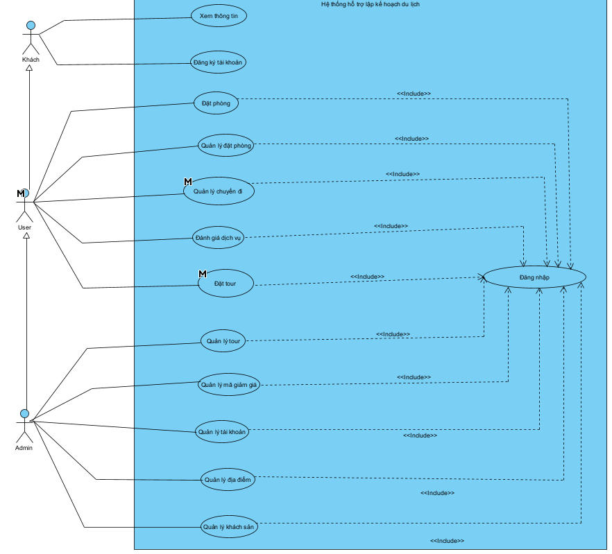
Hình 3-1 : Biểu đồ use case tổng quát

3.2.2 Use case đặt tour
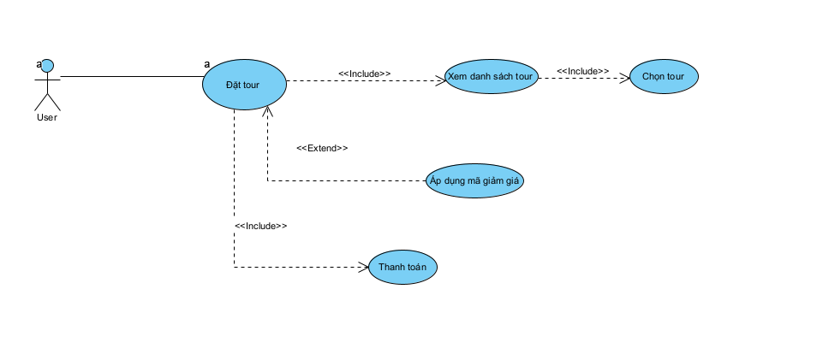
Hình 3-2 : Biểu đồ use case đặt tour
+ Mô tả Use Case đặt tour
Bảng 3-1: Mô tả Use Case đặt tour
Use Case ID | Tên Use Case | Actor | Tiền điều kiện | Hậu điều kiện
UC-DT-01 | Đặt tour | Người dùng | Đã đăng nhập; tour có lịch khởi hành đang mở bán và còn đủ chỗ | Đơn đặt tour được tạo; thông tin thanh toán và số chỗ được cập nhật theo kết quả xử lý
UC-DT-02 | Xem danh sách tour | Người dùng | Hệ thống có dữ liệu tour được phép hiển thị | Danh sách tour được hiển thị để người dùng lựa chọn
UC-DT-03 | Chọn tour | Người dùng | Đang xem danh sách tour | Tour, lịch khởi hành và số lượng khách được xác định
+ Luồng sự kiện Use Case đặt tour:
Bảng 3-2: Luồng sự kiện Use Case đặt tour
Use Case ID | Luồng chính (Main Flow) | Luồng phụ (Alternative Flow)
UC-DT-01 – Đặt tour | 1. Người dùng chọn chức năng “Đặt tour”.  2. Hệ thống hiển thị danh sách tour.  3. Người dùng chọn tour và xem thông tin chi tiết.  4. Người dùng chọn lịch khởi hành, nhập số lượng khách và thông tin cần thiết.  5. Hệ thống kiểm tra dữ liệu, trạng thái mở bán và số chỗ còn lại.  6. Hệ thống tính và hiển thị tổng tiền; người dùng có thể áp dụng mã giảm giá.  7. Người dùng xác nhận đặt tour.  8. Hệ thống tạo đơn đặt, cập nhật số chỗ và chuyển sang bước thanh toán.  9. Hệ thống ghi nhận kết quả và hiển thị thông tin đơn đặt. | - Chưa đăng nhập → Hệ thống yêu cầu đăng nhập trước khi xác nhận đặt tour.  - Thông tin không hợp lệ → Hệ thống thông báo lỗi và yêu cầu bổ sung hoặc chỉnh sửa.  - Tour ngừng bán hoặc không còn đủ chỗ → Hệ thống thông báo và yêu cầu chọn lịch khác hoặc điều chỉnh số khách.  - Giá hoặc tình trạng chỗ thay đổi → Hệ thống cập nhật thông tin và yêu cầu xác nhận lại.  - Thanh toán không thành công → Đơn chưa được ghi nhận là đã thanh toán; người dùng được hướng dẫn thử lại.
UC-DT-02 – Xem danh sách tour | 1. Người dùng truy cập mục “Tour du lịch”.  2. Hệ thống truy vấn danh sách tour được phép hiển thị.  3. Hệ thống hiển thị tên tour, ảnh đại diện, điểm đến, thời lượng và giá tham khảo.  4. Người dùng tìm kiếm, lọc hoặc sắp xếp danh sách theo nhu cầu.  5. Hệ thống hiển thị kết quả tương ứng.  6. Người dùng chọn một tour để tiếp tục. | - Không có tour phù hợp → Hệ thống thông báo “Không có kết quả phù hợp” và cho phép thay đổi hoặc xóa bộ lọc.  - Không tải được dữ liệu → Hệ thống thông báo lỗi và cung cấp chức năng “Thử lại”.
UC-DT-03 – Chọn tour | 1. Người dùng chọn một tour trong danh sách.  2. Hệ thống hiển thị thông tin giới thiệu, hình ảnh, lịch trình từng ngày và các lịch khởi hành.  3. Người dùng chọn lịch khởi hành phù hợp.  4. Người dùng nhập số lượng khách.  5. Hệ thống kiểm tra lựa chọn và tính tổng tiền dự kiến.  6. Người dùng nhấn “Đặt tour” để tiếp tục. | - Tour không còn tồn tại hoặc ngừng nhận đặt → Hệ thống thông báo và hướng dẫn quay lại danh sách.  - Không có lịch khởi hành phù hợp → Hệ thống thông báo chưa có lịch mở bán.  - Số khách không hợp lệ hoặc vượt số chỗ còn lại → Hệ thống yêu cầu điều chỉnh.
UC-DT-04 – Áp dụng mã giảm giá | 1. Tại bước xác nhận thông tin đặt tour, người dùng nhập mã giảm giá.  2. Người dùng nhấn “Áp dụng”.  3. Hệ thống kiểm tra sự tồn tại, thời hạn, số lượt sử dụng và điều kiện áp dụng của mã.  4. Hệ thống tính số tiền được giảm theo quy định.  5. Hệ thống hiển thị số tiền giảm và tổng tiền sau giảm.  6. Khi đơn được xác nhận, hệ thống ghi nhận việc sử dụng mã theo chính sách. | - Người dùng không nhập mã → Tiếp tục đặt tour với giá thông thường.  - Mã không tồn tại, hết hạn hoặc hết lượt sử dụng → Hệ thống thông báo mã không hợp lệ.  - Đơn không đáp ứng điều kiện → Hệ thống nêu điều kiện chưa đạt.  - Người dùng bỏ mã đã áp dụng → Hệ thống tính lại tổng tiền trước giảm.
UC-DT-05 – Thanh toán | 1. Hệ thống hiển thị mã đơn và số tiền cần thanh toán.  2. Người dùng lựa chọn phương thức thanh toán.  3. Hệ thống khởi tạo yêu cầu thanh toán tương ứng với đơn.  4. Người dùng thực hiện thanh toán theo hướng dẫn.  5. Hệ thống tiếp nhận và xác minh kết quả từ phương thức thanh toán được chọn.  6. Hệ thống ghi nhận giao dịch và cập nhật trạng thái thanh toán của đơn.  7. Hệ thống thông báo kết quả cho người dùng. | - Người dùng hủy thao tác → Hệ thống chưa ghi nhận thanh toán thành công.  - Giao dịch thất bại → Hệ thống thông báo và cho phép thử lại hoặc chọn phương thức khác.  - Chưa nhận được kết quả xác thực → Hệ thống hiển thị trạng thái chờ xử lý, không tự xác nhận đã thanh toán.  - Kết quả thanh toán được gửi lặp → Hệ thống kiểm tra mã giao dịch để tránh ghi nhận nhiều lần.

3.2.3 Use case quản lý chuyến đi
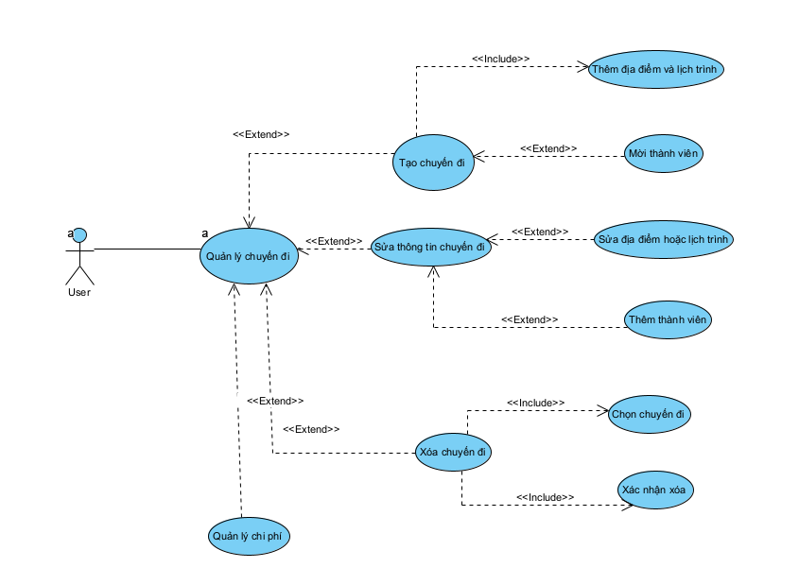
Hình 3-3 : Biểu đồ use case quản lý chuyến đi
+ Mô tả Use Case quản lý chuyến đi
Bảng 3-3: Mô tả Use Case quản lý chuyến đi
Use Case ID | Tên Use Case | Actor | Tiền điều kiện | Hậu điều kiện
UC-CD-01 | Quản lý chuyến đi | Người dùng | Đã đăng nhập | Hiển thị các chuyến đi người dùng có quyền truy cập và các chức năng quản lý tương ứng
UC-CD-02 | Tạo chuyến đi | Người dùng | Đã đăng nhập | Chuyến đi mới được tạo và gắn với người tạo
UC-CD-03 | Thêm địa điểm và lịch trình | Người dùng | Đang tạo chuyến đi hoặc có quyền chỉnh sửa chuyến đi | Các địa điểm và lịch trình được lưu vào chuyến đi
UC-CD-04 | Mời thành viên | Người dùng | Chuyến đi đã được tạo; người dùng có quyền mời thành viên | Lời mời tham gia chuyến đi được ghi nhận ở trạng thái chờ phản hồi
UC-CD-05 | Sửa thông tin chuyến đi | Người dùng | Chuyến đi tồn tại; người dùng có quyền chỉnh sửa | Thông tin chuyến đi được cập nhật
UC-CD-06 | Sửa địa điểm hoặc lịch trình | Người dùng | Chuyến đi đã có địa điểm hoặc lịch trình; người dùng có quyền chỉnh sửa | Địa điểm hoặc lịch trình được cập nhật
UC-CD-07 | Thêm thành viên | Người dùng | Chuyến đi tồn tại; người dùng có quyền quản lý thành viên | Thành viên được bổ sung theo cơ chế tham gia của hệ thống
UC-CD-08 | Xóa chuyến đi | Người dùng | Chuyến đi tồn tại; người dùng có quyền xóa | Chuyến đi được xóa theo quy tắc xử lý dữ liệu liên quan
UC-CD-09 | Chọn chuyến đi | Người dùng | Có ít nhất một chuyến đi người dùng được phép quản lý | Xác định chuyến đi cần thao tác
UC-CD-10 | Xác nhận xóa | Người dùng | Đã chọn chuyến đi và yêu cầu xóa | Yêu cầu xóa được xác nhận hoặc hủy bỏ
UC-CD-11 | Quản lý chi phí | Người dùng | Chuyến đi tồn tại; người dùng có quyền truy cập chức năng chi phí | Các khoản chi được hiển thị, cập nhật và tổng hợp

+ Luồng sự kiện Use Case quản lý chuyến đi:
Bảng 3-4: Luồng sự kiện Use Case quản lý chuyến đi
Use Case ID | Luồng chính (Main Flow) | Luồng phụ (Alternative Flow)
UC-CD-01 – Quản lý chuyến đi | 1. Người dùng chọn “Chuyến đi của tôi”.  2. Hệ thống kiểm tra trạng thái đăng nhập.  3. Hệ thống truy vấn các chuyến đi người dùng có quyền truy cập.  4. Hệ thống hiển thị danh sách chuyến đi và các chức năng được phép sử dụng.  5. Người dùng lựa chọn tạo, sửa, xóa hoặc quản lý chi phí chuyến đi. | - Chưa đăng nhập → Hệ thống chuyển đến trang đăng nhập.  - Chưa có chuyến đi → Hệ thống hiển thị thông báo và chức năng tạo chuyến đi.  - Không tải được dữ liệu → Hệ thống thông báo lỗi và cho phép thử lại.
UC-CD-02 – Tạo chuyến đi | 1. Người dùng chọn “Tạo chuyến đi”.  2. Hệ thống hiển thị biểu mẫu nhập thông tin.  3. Người dùng nhập tên chuyến đi, điểm khởi hành, điểm đến, thời gian, số người và ngân sách dự kiến.  4. Người dùng thêm địa điểm và lịch trình.  5. Người dùng xác nhận lưu.  6. Hệ thống kiểm tra dữ liệu và lưu chuyến đi, xác định người tạo là chủ sở hữu.  7. Hệ thống thông báo thành công; người dùng có thể tiếp tục mời thành viên. | - Thiếu thông tin bắt buộc → Hệ thống yêu cầu bổ sung.  - Thời gian, số người hoặc ngân sách không hợp lệ → Hệ thống thông báo lỗi tương ứng.  - Người dùng hủy thao tác → Hệ thống không tạo chuyến đi.  - Lỗi lưu dữ liệu → Hệ thống thông báo và không ghi nhận chuyến đi chưa hoàn chỉnh.
UC-CD-03 – Thêm địa điểm và lịch trình | 1. Người dùng chọn chức năng thêm địa điểm và lịch trình.  2. Hệ thống hiển thị danh sách ngày và các địa điểm có thể lựa chọn.  3. Người dùng chọn ngày, địa điểm, thời gian và nhập nội dung hoạt động.  4. Người dùng sắp xếp thứ tự các hoạt động.  5. Hệ thống kiểm tra dữ liệu.  6. Hệ thống lưu và hiển thị lịch trình theo từng ngày. | - Chưa chọn ngày hoặc địa điểm → Hệ thống yêu cầu bổ sung.  - Ngày nằm ngoài thời gian chuyến đi → Hệ thống yêu cầu điều chỉnh.  - Giờ kết thúc không sau giờ bắt đầu hoặc các hoạt động bị trùng giờ → Hệ thống thông báo để người dùng sửa lại.  - Địa điểm không còn khả dụng → Hệ thống yêu cầu chọn địa điểm khác.
UC-CD-04 – Mời thành viên | 1. Người dùng chọn “Mời thành viên”.  2. Hệ thống kiểm tra quyền mời thành viên.  3. Người dùng nhập hoặc chọn tài khoản cần mời.  4. Hệ thống kiểm tra tài khoản và tình trạng tham gia chuyến đi.  5. Người dùng xác nhận gửi lời mời.  6. Hệ thống lưu lời mời ở trạng thái chờ phản hồi và thông báo kết quả. | - Tài khoản không tồn tại → Hệ thống thông báo không tìm thấy người dùng.  - Người được mời đã là thành viên → Hệ thống thông báo đã tham gia chuyến đi.  - Đã có lời mời đang chờ → Hệ thống không tạo lời mời trùng.  - Không có quyền mời → Hệ thống từ chối thao tác.
UC-CD-05 – Sửa thông tin chuyến đi | 1. Người dùng chọn chuyến đi cần chỉnh sửa.  2. Người dùng chọn “Sửa thông tin chuyến đi”.  3. Hệ thống kiểm tra quyền và hiển thị thông tin hiện tại.  4. Người dùng chỉnh sửa thông tin cần thiết; có thể sửa lịch trình hoặc thêm thành viên.  5. Người dùng chọn “Lưu thay đổi”.  6. Hệ thống kiểm tra dữ liệu và tính nhất quán với lịch trình hiện có.  7. Hệ thống cập nhật và thông báo thành công. | - Không có quyền chỉnh sửa → Hệ thống từ chối thao tác.  - Dữ liệu không hợp lệ → Hệ thống yêu cầu nhập lại.  - Thay đổi thời gian làm lịch trình nằm ngoài phạm vi chuyến đi → Hệ thống yêu cầu điều chỉnh lịch trình trước khi lưu.  - Chuyến đi không còn tồn tại → Hệ thống thông báo và trở về danh sách.
UC-CD-06 – Sửa địa điểm hoặc lịch trình | 1. Người dùng mở lịch trình của chuyến đi.  2. Người dùng chọn hoạt động cần chỉnh sửa.  3. Hệ thống hiển thị thông tin hoạt động hiện tại.  4. Người dùng thay đổi địa điểm, ngày, giờ, thứ tự hoặc nội dung hoạt động.  5. Người dùng xác nhận lưu.  6. Hệ thống kiểm tra quyền và tính hợp lệ của dữ liệu.  7. Hệ thống cập nhật và hiển thị lịch trình mới. | - Hoạt động không còn tồn tại → Hệ thống yêu cầu tải lại lịch trình.  - Địa điểm hoặc thời gian không hợp lệ → Hệ thống thông báo lỗi.  - Thời gian hoạt động bị chồng chéo → Hệ thống yêu cầu điều chỉnh.  - Người dùng hủy chỉnh sửa → Giữ nguyên dữ liệu trước đó.
UC-CD-07 – Thêm thành viên | 1. Trong quá trình chỉnh sửa chuyến đi, người dùng chọn “Thêm thành viên”.  2. Hệ thống kiểm tra quyền quản lý thành viên.  3. Người dùng tìm và chọn tài khoản cần thêm.  4. Hệ thống kiểm tra tài khoản và quan hệ với chuyến đi.  5. Người dùng xác nhận thêm.  6. Hệ thống ghi nhận yêu cầu tham gia hoặc thành viên theo cơ chế được quy định.  7. Hệ thống cập nhật danh sách và thông báo kết quả. | - Không tìm thấy tài khoản → Hệ thống yêu cầu chọn lại.  - Tài khoản đã là thành viên hoặc đang có lời mời → Hệ thống không tạo bản ghi trùng.  - Không có quyền quản lý thành viên → Hệ thống từ chối thao tác.  - Thành viên cần xác nhận tham gia → Hệ thống giữ trạng thái chờ, chưa coi là đã chấp nhận.
UC-CD-08 – Xóa chuyến đi | 1. Người dùng chọn chức năng xóa chuyến đi.  2. Người dùng chọn chuyến đi cần xóa.  3. Hệ thống kiểm tra quyền và điều kiện xóa.  4. Hệ thống hiển thị yêu cầu xác nhận cùng cảnh báo về dữ liệu liên quan.  5. Người dùng xác nhận xóa.  6. Hệ thống xử lý chuyến đi và dữ liệu phụ thuộc theo quy tắc đã xác định.  7. Hệ thống thông báo thành công và cập nhật danh sách. | - Không có quyền xóa → Hệ thống từ chối thao tác.  - Người dùng không xác nhận → Hệ thống giữ nguyên chuyến đi.  - Chuyến đi không đáp ứng điều kiện xóa → Hệ thống thông báo nguyên nhân.  - Xảy ra lỗi xử lý → Hệ thống hoàn tác giao dịch, không để dữ liệu bị xóa một phần.
UC-CD-09 – Chọn chuyến đi | 1. Hệ thống hiển thị danh sách chuyến đi người dùng được phép quản lý.  2. Người dùng tìm kiếm hoặc duyệt danh sách.  3. Người dùng chọn chuyến đi cần thao tác.  4. Hệ thống kiểm tra sự tồn tại và quyền truy cập.  5. Hệ thống xác định chuyến đi được chọn để tiếp tục xử lý. | - Danh sách trống → Hệ thống thông báo chưa có chuyến đi.  - Chuyến đi đã bị xóa hoặc quyền truy cập thay đổi → Hệ thống thông báo và tải lại danh sách.
UC-CD-10 – Xác nhận xóa | 1. Hệ thống hiển thị tên chuyến đi và cảnh báo tác động của việc xóa.  2. Người dùng kiểm tra thông tin.  3. Người dùng chọn “Xác nhận xóa”.  4. Hệ thống chuyển sang bước thực hiện xóa trong Use Case “Xóa chuyến đi”. | - Người dùng chọn “Hủy” hoặc đóng hộp thoại → Hệ thống dừng yêu cầu xóa và giữ nguyên dữ liệu.  - Chuyến đi đã thay đổi hoặc không còn tồn tại → Hệ thống kiểm tra lại trước khi xử lý.
UC-CD-11 – Quản lý chi phí | 1. Người dùng chọn chuyến đi và mở mục “Chi phí”.  2. Hệ thống kiểm tra quyền truy cập.  3. Hệ thống hiển thị các khoản chi và tổng chi phí hiện tại.  4. Người dùng thêm, sửa hoặc xóa khoản chi trong phạm vi được phép.  5. Người dùng nhập tên khoản chi, loại chi phí, số tiền, ngày chi và ghi chú.  6. Hệ thống kiểm tra và lưu thay đổi.  7. Hệ thống tính lại tổng chi phí và hiển thị số tiền so với ngân sách dự kiến. | - Chưa có khoản chi → Hệ thống hiển thị danh sách trống và cho phép thêm mới.  - Thiếu tên khoản chi, số tiền không hợp lệ hoặc ngày chi không phù hợp → Hệ thống yêu cầu điều chỉnh.  - Không có quyền thao tác → Hệ thống từ chối yêu cầu.  - Lỗi lưu dữ liệu → Hệ thống thông báo và giữ nguyên dữ liệu trước đó.

3.2.4 Use case đăng nhập
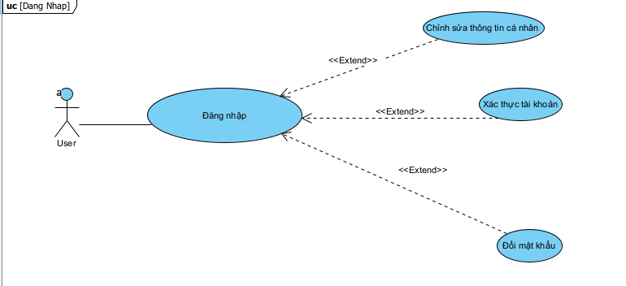
Hình 3-4 : Biểu đồ use case đăng nhập
+ Mô tả Use Case đăng nhập
Bảng 3-5: Mô tả Use Case đăng nhập
Use Case ID | Tên Use Case | Actor | Tiền điều kiện | Hậu điều kiện
UC-DN-01 | Đăng nhập | Người dùng, Quản trị viên | Người dùng có tài khoản hợp lệ trong hệ thống và chưa đăng nhập. | Nếu thành công, hệ thống thiết lập phiên đăng nhập và cho phép truy cập các chức năng theo quyền của tài khoản. Nếu thất bại, người dùng vẫn ở trạng thái chưa đăng nhập.
+ Luồng sự kiện Use Case đăng nhập:
Bảng 3-6: Luồng sự kiện Use Case đăng nhập
Use Case ID | Luồng chính (Main Flow) | Luồng phụ (Alternative Flow)
UC-DN-01 – Đăng nhập | 1. Người dùng chọn chức năng “Đăng nhập”.  2. Hệ thống hiển thị biểu mẫu gồm email và mật khẩu.  3. Người dùng nhập email, mật khẩu và nhấn “Đăng nhập”.  4. Hệ thống kiểm tra tính hợp lệ của dữ liệu đầu vào.  5. Hệ thống tìm tài khoản theo email, kiểm tra mật khẩu và trạng thái hoạt động của tài khoản.  6. Hệ thống xác định quyền của tài khoản và thiết lập phiên đăng nhập.  7. Hệ thống chuyển người dùng đến trang phù hợp với quyền truy cập hoặc trang người dùng muốn truy cập trước đó nếu được phép. | 4a. Thiếu thông tin: Hệ thống thông báo các trường bắt buộc và yêu cầu bổ sung.  4b. Email không đúng định dạng: Hệ thống thông báo lỗi và yêu cầu nhập lại.  5a. Email hoặc mật khẩu không chính xác: Hệ thống thông báo “Email hoặc mật khẩu không chính xác”, không thiết lập phiên đăng nhập và cho phép thử lại.  5b. Tài khoản bị khóa hoặc ngừng hoạt động: Hệ thống từ chối đăng nhập và thông báo tài khoản không được phép truy cập.  5c. Lỗi kết nối hoặc xử lý hệ thống: Hệ thống thông báo “Không thể đăng nhập lúc này, vui lòng thử lại sau”.

3.2.5 Use case quản lý tour du lịch
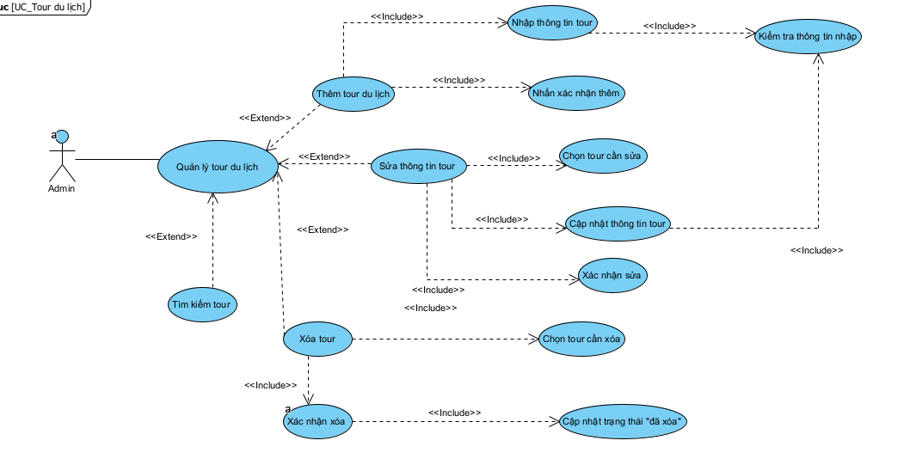
Hình 3-5 : Biểu đồ use case quản lý tour du lịch
+ Mô tả Use Case quản lý tour du lịch
Bảng 3-7: Mô tả Use Case quản lý tour du lịch
Use Case ID | Tên Use Case | Actor | Tiền điều kiện | Hậu điều kiện
UC-QLT-01 | Xem danh sách tour | Quản trị viên | Đã đăng nhập bằng tài khoản có quyền quản trị. | Hiển thị danh sách tour và các chức năng quản lý.
UC-QLT-02 | Thêm tour du lịch | Quản trị viên | Đã đăng nhập và có quyền quản lý tour. | Tour mới được lưu vào cơ sở dữ liệu và hiển thị trong danh sách quản lý.
UC-QLT-03 | Sửa thông tin tour | Quản trị viên | Đã đăng nhập, có quyền quản lý tour và tour cần sửa tồn tại. | Thông tin tour được cập nhật thành công.
UC-QLT-04 | Xóa tour | Quản trị viên | Đã đăng nhập, có quyền quản lý tour và tour cần xóa tồn tại. | Tour được chuyển sang trạng thái ngừng hoạt động, không tiếp nhận đặt mới; dữ liệu và lịch sử đặt tour được giữ lại.
UC-QLT-05 | Tìm kiếm tour | Quản trị viên | Đã đăng nhập và đang truy cập trang quản lý tour. | Hiển thị các tour phù hợp với điều kiện tìm kiếm hoặc thông báo không có kết quả.
+ Luồng sự kiện Use Case quản lý chuyến đi:
Bảng 3-8: Luồng sự kiện Use Case quản lý chuyến đi
Use Case ID | Luồng chính (Main Flow) | Luồng phụ (Alternative Flow)
UC-QLT-01 – Xem danh sách tour | 1. Quản trị viên chọn mục “Quản lý tour du lịch”.  2. Hệ thống kiểm tra trạng thái đăng nhập và quyền truy cập.  3. Hệ thống truy vấn danh sách tour.  4. Hệ thống hiển thị thông tin các tour và các chức năng thêm, sửa, xóa, tìm kiếm. | 2a. Chưa đăng nhập: Hệ thống yêu cầu đăng nhập.  2b. Không có quyền quản trị: Hệ thống từ chối truy cập.  3a. Chưa có tour: Hệ thống hiển thị danh sách trống và chức năng thêm tour.  3b. Lỗi tải dữ liệu: Hệ thống thông báo lỗi và cho phép thử lại.
UC-QLT-02 – Thêm tour du lịch | 1. Quản trị viên chọn “Thêm tour du lịch”.  2. Hệ thống hiển thị biểu mẫu thêm tour.  3. Quản trị viên nhập thông tin như tên tour, mô tả, giá, thời lượng, địa điểm và hình ảnh.  4. Quản trị viên nhấn xác nhận thêm.  5. Hệ thống kiểm tra thông tin bắt buộc, định dạng và các ràng buộc dữ liệu.  6. Hệ thống lưu tour mới cùng các thông tin liên quan.  7. Hệ thống thông báo thêm thành công và cập nhật danh sách tour. | 3a. Hủy thao tác: Hệ thống đóng biểu mẫu, không tạo tour mới.  5a. Thiếu thông tin hoặc dữ liệu không hợp lệ: Hệ thống hiển thị lỗi tại trường tương ứng và yêu cầu chỉnh sửa.  5b. Ảnh không đúng định dạng hoặc vượt giới hạn dung lượng: Hệ thống yêu cầu chọn ảnh khác.  6a. Lỗi lưu dữ liệu: Hệ thống thông báo không thể thêm tour và cho phép thử lại.
UC-QLT-03 – Sửa thông tin tour | 1. Quản trị viên chọn tour cần sửa.  2. Hệ thống hiển thị thông tin hiện tại của tour.  3. Quản trị viên chỉnh sửa các thông tin cần thay đổi.  4. Quản trị viên nhấn “Lưu thay đổi”.  5. Hệ thống kiểm tra dữ liệu và các ràng buộc liên quan đến lịch trình, lịch khởi hành và đơn đặt tour.  6. Hệ thống cập nhật thông tin hợp lệ vào cơ sở dữ liệu.  7. Hệ thống thông báo cập nhật thành công và hiển thị thông tin mới. | 2a. Tour không tồn tại: Hệ thống thông báo và tải lại danh sách.  3a. Hủy chỉnh sửa: Hệ thống giữ nguyên thông tin đã lưu.  5a. Dữ liệu không hợp lệ: Hệ thống thông báo lỗi và yêu cầu nhập lại.  5b. Thay đổi vi phạm ràng buộc nghiệp vụ: Hệ thống từ chối lưu và nêu lý do, ví dụ thời lượng tour mới không phù hợp với lịch trình hiện có.  6a. Lỗi cập nhật: Hệ thống thông báo không thể lưu thay đổi và cho phép thử lại.
UC-QLT-04 – Xóa tour | 1. Quản trị viên chọn tour cần xóa.  2. Hệ thống hiển thị yêu cầu xác nhận, giải thích tour sẽ ngừng hoạt động nhưng lịch sử được giữ lại.  3. Quản trị viên xác nhận xóa.  4. Hệ thống kiểm tra sự tồn tại và trạng thái của tour.  5. Hệ thống cập nhật trạng thái tour thành ngừng hoạt động.  6. Hệ thống thông báo thành công và cập nhật danh sách; tour không còn được phép đặt mới. | 3a. Không xác nhận: Hệ thống hủy thao tác và giữ nguyên tour.  4a. Tour không tồn tại: Hệ thống thông báo và tải lại danh sách.  4b. Tour đã ngừng hoạt động: Hệ thống thông báo trạng thái hiện tại, không thực hiện thay đổi thêm.  5a. Lỗi cập nhật trạng thái: Hệ thống thông báo không thể hoàn tất thao tác và cho phép thử lại.
UC-QLT-05 – Tìm kiếm tour | 1. Quản trị viên nhập từ khóa hoặc chọn điều kiện lọc trên trang quản lý tour.  2. Hệ thống tiếp nhận điều kiện tìm kiếm.  3. Hệ thống truy vấn các tour phù hợp.  4. Hệ thống cập nhật kết quả ngay trong danh sách quản lý. | 3a. Không có kết quả phù hợp: Hệ thống hiển thị thông báo không tìm thấy tour.  2a. Xóa từ khóa và điều kiện lọc: Hệ thống hiển thị lại danh sách mặc định.  3b. Lỗi truy vấn: Hệ thống thông báo không thể tải kết quả và cho phép thử lại.

3.3 Biểu đồ lớp thực thể
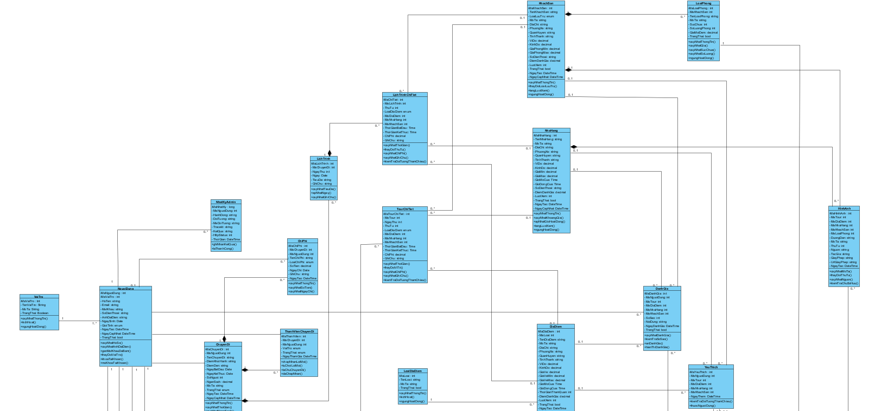
Hình 3-6 : Biểu đồ lớp tổng quát(1)

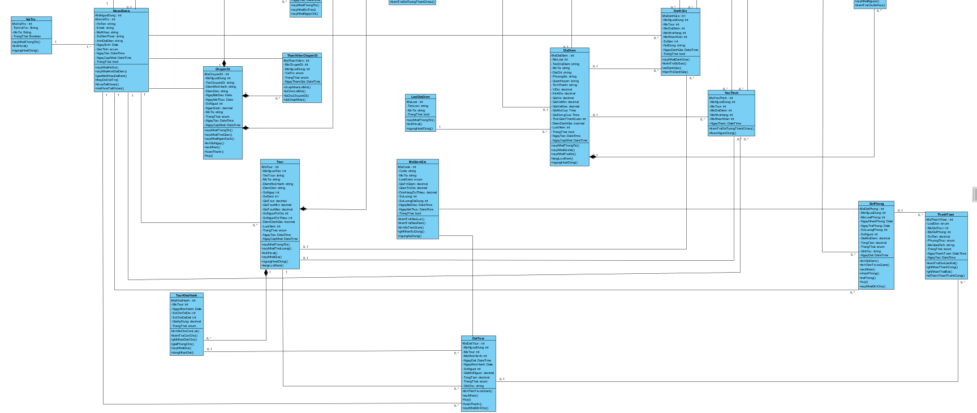
Hình 3-7 : Biểu đồ lớp tổng quát(2)
– Quan hệ các lớp trong sơ đồ:
- VaiTro – NguoiDung (1 – 0..N): Một vai trò có thể được gán cho nhiều người dùng. Mỗi người dùng thuộc về một vai trò duy nhất, qua đó xác định quyền sử dụng các chức năng trong hệ thống.
- NguoiDung – NhatKyAdmin (0..1 – 0..N): Một người dùng có quyền quản trị có thể thực hiện nhiều thao tác được ghi nhận trong nhật ký. Mỗi bản ghi lưu mã người thực hiện, hành động, đối tượng tác động, thời điểm và kết quả. Đây là liên kết logic, không có ràng buộc khóa ngoại trong SQL; nhật ký có thể được giữ lại khi tài khoản không còn tồn tại.
- LoaiDiaDiem – DiaDiem (1 – 0..N): Một loại địa điểm có thể bao gồm nhiều địa điểm du lịch. Mỗi địa điểm thuộc về một loại duy nhất, giúp hệ thống phân loại và hỗ trợ tìm kiếm địa điểm.
- KhachSan – LoaiPhong (1 – 0..N): Một khách sạn có thể cung cấp nhiều loại phòng. Mỗi loại phòng thuộc về một khách sạn duy nhất và lưu thông tin riêng về sức chứa, số lượng phòng, giá mỗi đêm và trạng thái hoạt động. Trong mô hình lớp, quan hệ này được biểu diễn dưới dạng hợp thành.
- NguoiDung – Tour (1 – 0..N): Một người dùng được cấp quyền quản lý tour có thể tạo nhiều tour du lịch. Mỗi tour ghi nhận một người tạo duy nhất.
- Tour – TourKhoiHanh (1 – 0..N): Một tour có thể được tổ chức thành nhiều đợt khởi hành với ngày đi, giá áp dụng và số lượng chỗ riêng. Mỗi đợt khởi hành thuộc về một tour duy nhất. Đây là quan hệ hợp thành vì đợt khởi hành là thành phần của tour.
- Tour – TourChiTiet (1 – 0..N): Một tour có thể có nhiều hoạt động được sắp xếp theo ngày và thứ tự thực hiện. Mỗi chi tiết tour thuộc về một tour duy nhất, lưu thời gian bắt đầu, thời gian kết thúc, chi phí và ghi chú. Đây là quan hệ hợp thành.
- DiaDiem – TourChiTiet (0..1 – 0..N): Một địa điểm du lịch có thể xuất hiện trong nhiều chi tiết tour. Mỗi chi tiết tour tham chiếu tối đa một địa điểm du lịch.
- NhaHang – TourChiTiet (0..1 – 0..N): Một nhà hàng có thể được sử dụng trong nhiều chi tiết tour, chẳng hạn các hoạt động ăn uống. Mỗi chi tiết tour tham chiếu tối đa một nhà hàng.
- KhachSan – TourChiTiet (0..1 – 0..N): Một khách sạn có thể xuất hiện trong nhiều chi tiết tour để phục vụ hoạt động lưu trú. Mỗi chi tiết tour tham chiếu tối đa một khách sạn.
- NguoiDung – ChuyenDi (1 – 0..N): Một người dùng có thể tạo nhiều kế hoạch chuyến đi cá nhân. Mỗi chuyến đi có một người tạo duy nhất và lưu thông tin về điểm đi, điểm đến, thời gian, ngân sách và trạng thái.
- ChuyenDi – ThanhVienChuyenDi (1 – 0..N): Một chuyến đi có thể có nhiều bản ghi thành viên. Mỗi bản ghi thuộc về một chuyến đi duy nhất, lưu vai trò và trạng thái tham gia. Đây là quan hệ hợp thành đối với bản ghi thành viên, không phải đối với tài khoản người dùng.
- NguoiDung – ThanhVienChuyenDi (1 – 0..N): Một người dùng có thể có nhiều bản ghi tham gia các chuyến đi khác nhau. Mỗi bản ghi thành viên xác định một người dùng duy nhất. Cặp người dùng và chuyến đi không được trùng lặp.
- ChuyenDi – LichTrinh (1 – 0..N): Một chuyến đi có thể được chia thành nhiều ngày lịch trình. Mỗi lịch trình thuộc về một chuyến đi duy nhất và lưu ngày thực hiện, tiêu đề, ghi chú. Đây là quan hệ hợp thành.
- LichTrinh – LichTrinhChiTiet (1 – 0..N): Một ngày lịch trình có thể bao gồm nhiều hoạt động được sắp xếp theo thứ tự. Mỗi hoạt động thuộc về một lịch trình duy nhất, lưu thời gian, chi phí dự kiến và ghi chú. Đây là quan hệ hợp thành.
- DiaDiem – LichTrinhChiTiet (0..1 – 0..N): Một địa điểm du lịch có thể xuất hiện trong nhiều hoạt động của các lịch trình khác nhau. Mỗi chi tiết lịch trình tham chiếu tối đa một địa điểm du lịch.
- NhaHang – LichTrinhChiTiet (0..1 – 0..N): Một nhà hàng có thể được lựa chọn trong nhiều chi tiết lịch trình. Mỗi chi tiết lịch trình tham chiếu tối đa một nhà hàng.
- KhachSan – LichTrinhChiTiet (0..1 – 0..N): Một khách sạn có thể được lựa chọn trong nhiều chi tiết lịch trình. Mỗi chi tiết lịch trình tham chiếu tối đa một khách sạn.
- ChuyenDi – ChiPhi (1 – 0..N): Một chuyến đi có thể phát sinh nhiều khoản chi phí như di chuyển, ăn uống, lưu trú hoặc vé tham quan. Mỗi khoản chi thuộc về một chuyến đi duy nhất. Trong mô hình lớp, đây là quan hệ hợp thành.
- NguoiDung – ChiPhi (0..1 – 0..N): Một người dùng có thể được liên kết với nhiều khoản chi phí. Mỗi khoản chi liên kết với tối đa một người dùng; liên kết này có thể để trống hoặc được đặt về NULL khi người dùng bị xóa.
- NguoiDung – DanhGia (1 – 0..N): Một người dùng có thể viết nhiều đánh giá. Mỗi đánh giá thuộc về một người dùng duy nhất, lưu số sao, nội dung, thời điểm và trạng thái hiển thị.
- Tour, DiaDiem, NhaHang, KhachSan – DanhGia (mỗi quan hệ: 0..1 – 0..N): Mỗi tour, địa điểm, nhà hàng hoặc khách sạn có thể nhận nhiều đánh giá. Mỗi đánh giá phải tham chiếu đúng một đối tượng trong bốn loại này; số sao nằm trong khoảng từ 1 đến 5.
- NguoiDung – YeuThich (1 – 0..N): Một người dùng có thể lưu nhiều đối tượng yêu thích. Mỗi bản ghi yêu thích thuộc về một người dùng duy nhất.
- Tour, DiaDiem, NhaHang, KhachSan – YeuThich (mỗi quan hệ: 0..1 – 0..N): Mỗi đối tượng có thể được nhiều người dùng yêu thích. Mỗi bản ghi yêu thích phải tham chiếu đúng một đối tượng; một người dùng không được lưu trùng cùng một đối tượng.

3.4 Biểu đồ tuần tự

3.4.1 Biểu đồ tuần tự chức năng đăng nhập
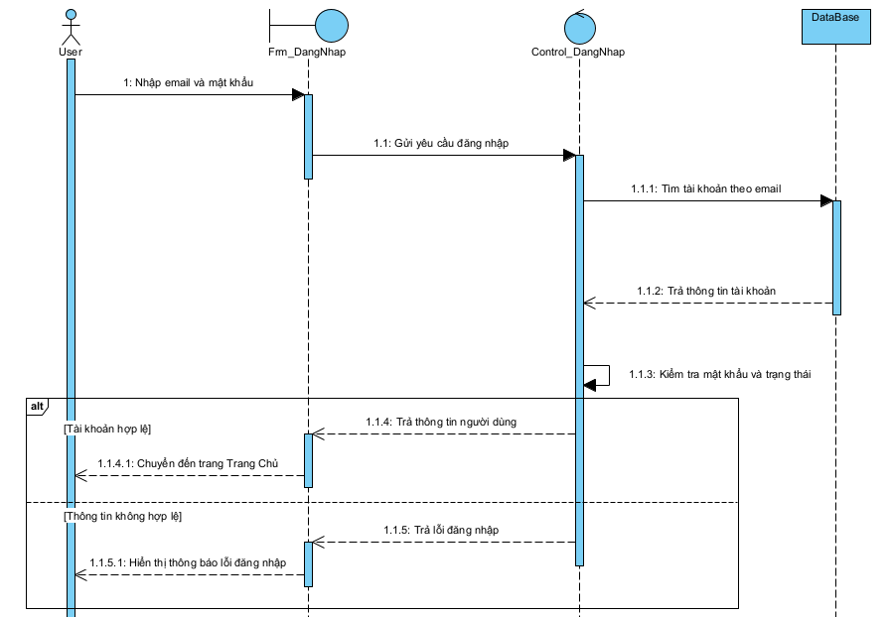
Hình 3-8 : Biểu đồ tuần tự chức năng đăng nhập

3.4.2 Biểu đồ tuần tự chức năng đánh giá
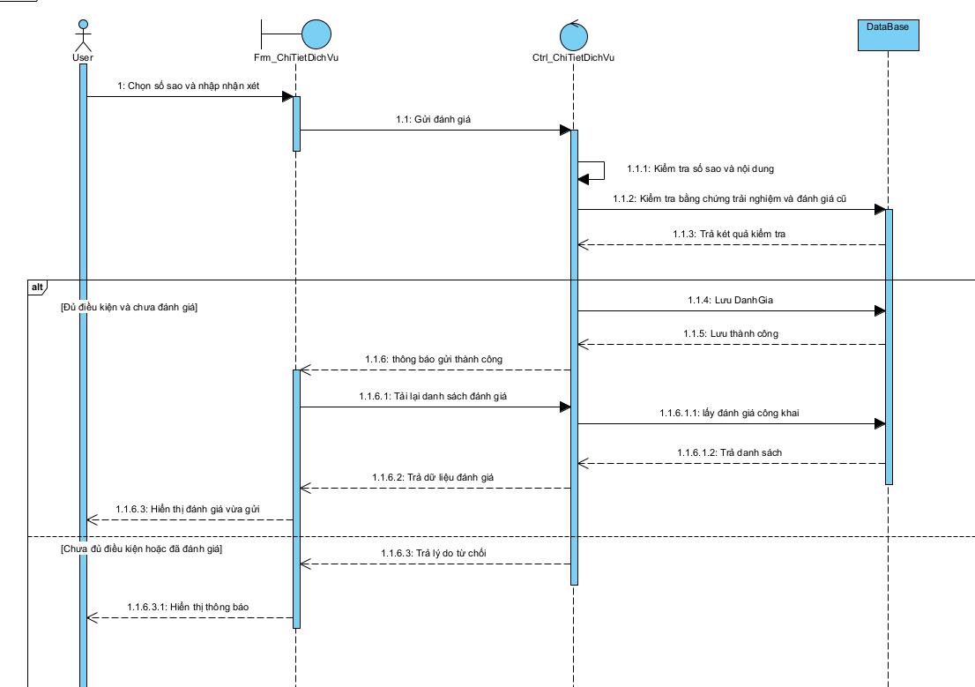
Hình 3-9 : Biểu đồ tuần tự chức năng đánh giá

3.4.3 Biểu đồ tuần tự chức năng đặt phòng
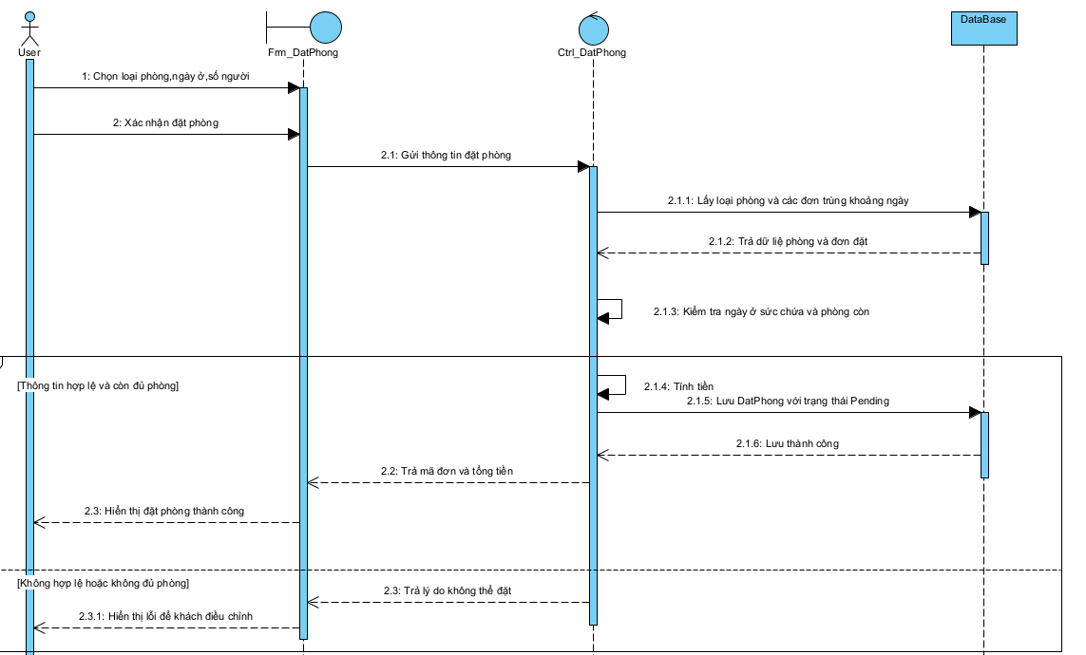
Hình 3-10 : Biểu đồ tuần tự chức năng đặt phòng

3.4.4 Biểu đồ tuần tự chức năng đặt tour
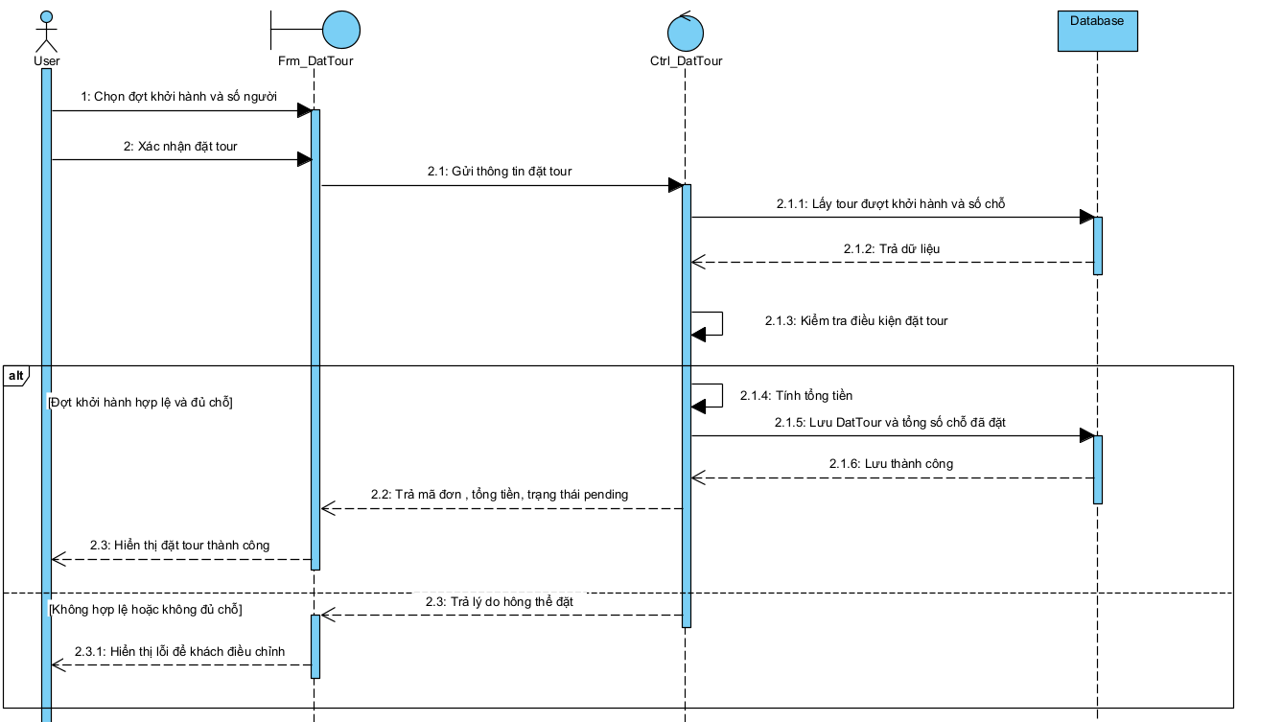
Hình 3-11 : Biểu đồ tuần tự chức năng đặt tour

3.4.5 Biểu đồ tuần tự chức năng lập lịch trình
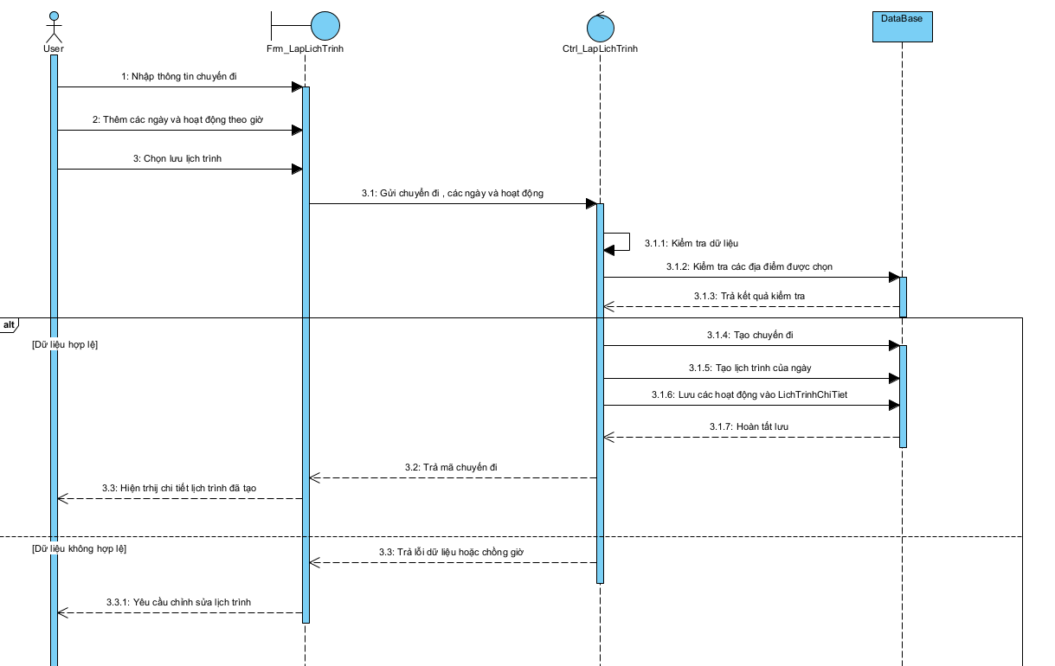
Hình 3-12 : Biểu đồ tuần tự chức năng lập lịch trình

3.5 Mô hình cơ sở dữ liệu

PHÂN TÍCH THIẾT KẾ PHẦN MỀM

